## 小哥哥❤，你好帅哦，我 好喜欢你。

## Js基本写法：

## 定位修饰项

decomuent.getElementById(‘id’)

在文档里寻找一个id名为id的元素。

decomuent.getElementById(‘id’).状态

语义：文档中的id元素的的状态为状态时；

Id元素的状态为状态，状态为状态时执行后面的指令。

2.定义变量：例：var oUl=decoment.getElementByLd(“id”)

想打于是一种得与选取文档的一种缩写。

定义字符串时加双引号

定义数字和位置是直接写

定义单个对象时使用0（object）

定义多个对象的时候使用a（arry）

## 3.函数（方法）

function show(){

ul.style.display = 'block';

选取文档的状态为状态时的样式为display=“block”

a.style.background = 'yellow';

}

定义的方法是不会主动执行的。

调用的方法：

1.直接调用：；函数名{}；

2.事件调用：元素.状态=函数名

3.匿名调用：function (){} 匿名函数

元素.事件 = function (){};

4.事件：鼠标事件、键盘事件、系统事件、表单事件、自定义事件……

onclick

onmouseover

onmouseout

onmousedown

onmouseup

onmousemove 就像是鼠标抚摸一样的事件

……

onload 加载完以后执行……

window.onload = 事情

img.onload

body.onload

……

如何添加事件：

元素.onmouseover

## 4.实例

## 

想制作一个悬停显示列表时将拉出列表嵌套在外列表的；li标签里然后将悬停显示命令定位给外标签的li这样，不论是悬停在整个元素的哪一个位置都会右显示和消失的效果。

想用ul列表制作这种东西的的时候要注意的是ul是块级元素而li和a是行内元素，想要让a做总开关要想转化为块元素，而li则不需要直接给ul定义宽高li自让会被均分并且撑开。

## 书写位置

写在head；里时要注意解析顺序从上而下也就是说方法里的位置在没有读取列表的时候就会为空所以要加以下事件

## 

（这是一个事件为windows加载完全局之后执行的匿名函数。）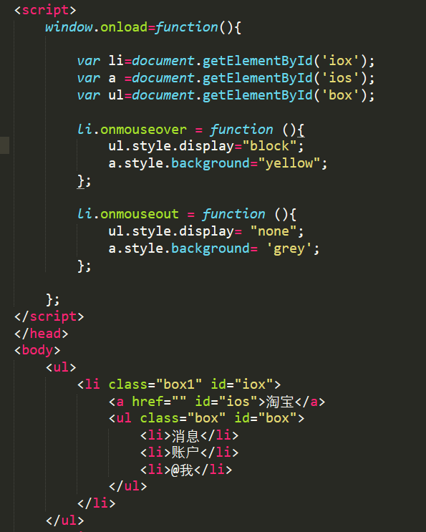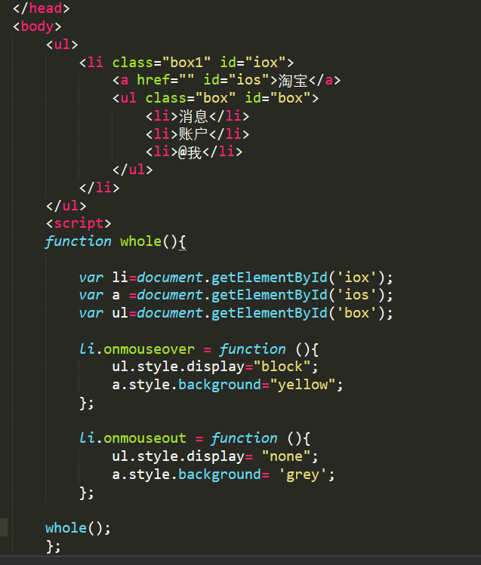

## 5.测试：

alert(1); 带一个确定按钮的警告框

alert('ok'); 'ok' 字符串

alert("ok");

全写应该是window.alert();

也就是说alert是window调用的。

## 6.测试2

Console.log(1);

在控制台输出（一个浏览器命令）

## 希望把某个元素移除你的视线：

## 1、display:none; 显示为无

## 2、visibility:hidden; 隐藏但是会有实际存在效果

## 3、width \ height

## 4、透明度

## 5、left \ top

## 6、拿一个白色DIV盖住它

## 7、margin负值

## ……